 |  | S  TG/218/2(proj.3)  ORIGINAL: Inglés  FECHA: 2012-01-26
UNIÓN INTERNACIONAL PARA LA PROTECCIÓN DE LAS OBTENCIONES VEGETALES
GINEBRA
PROYECTO
 | CHIRIVÍA  Código UPOV: PASTI_SAT  Pastinaca sativa L. | *

DIRECTRICES

PARA LA EJECUCIÓN DEL EXAMEN

DE LA DISTINCIÓN, LA HOMOGENEIDAD Y LA ESTABILIDAD

preparadas por un experto del Reino Unido

para su examen por el

Comité Técnico en su cuadragésima octava sesión,
que se celebrará en Ginebra del 26 al 28 de marzo de 2012

Nombres alternativos:*

Nombre botánico | Inglés | Francés | Alemán | Español
Pastinaca sativa L. | Parsnip | Panais | Pastinake | Chirivía

La finalidad de estas directrices (“directrices de examen”) es elaborar los principios que figuran en la Introducción General (documento TG/1/3) y sus documentos TGP conexos, con objeto de que sirvan de orientación práctica y detallada para el examen armonizado de la distinción, homogeneidad y estabilidad (DHE) y en particular, para identificar los caracteres apropiados para el examen DHE y producir descripciones armonizadas de variedades.

DOCUMENTOS CONEXOS

Estas directrices de examen deberán leerse en conjunción con la Introducción General y sus documentos TGP conexos.
ÍNDICE Página

1. Objeto de estas directrices de examen 3
2. Material necesario 3
3. Método de examen 3
3.1 Número de ciclos de cultivo 3
3.2 Lugar de ejecución de los ensayos 3
3.3 Condiciones para efectuar el examen 3
3.4 Diseño de los ensayos 4
3.5 Ensayos adicionales 4
4. Evaluación de la distinción, la homogeneidad y la estabilidad 4
4.1 Distinción 4
4.2 Homogeneidad 5
4.3 Estabilidad 6
5. Modo de agrupar las variedades y organización de los ensayos en cultivo 6
6. Introducción a la tabla de caracteres 6
6.1 Categorías de caracteres 6
6.2 Niveles de expresión y notas correspondientes 7
6.3 Tipos de expresión 7
6.4 Variedades ejemplo 8
6.5 Leyenda 8
7. Table of Characteristics/Tableau des caractères/Merkmalstabelle/Tabla de caracteres 9
8. Explicaciones de la tabla de caracteres 14
8.1 Explicaciones relativas a varios caracteres 14
8.2 Explicaciones relativas a caracteres individuales 14
9. Bibliografía 18
10. Cuestionario Técnico 19

Objeto de estas directrices de examen

Las presentes directrices de examen se aplican a todas las variedades de Pastinaca sativa L.

Material necesario
2.1 Las autoridades competentes deciden cuándo, dónde y en qué cantidad y calidad se deberá entregar el material vegetal necesario para la ejecución del examen de la variedad. Los solicitantes que presenten material procedente de un país distinto de aquel en el que se efectuará el examen, deberán asegurarse de que se han cumplido todas las formalidades aduaneras y fitosanitarias.

2.2 El material se entregará en forma de semillas.

2.3 La cantidad mínima de material vegetal que ha de entregar el solicitante deberá ser de:

100 g o 15000 semillas.

La semilla deberá satisfacer, por lo menos, los requisitos mínimos de germinación, pureza analítica y de la especie, sanidad y contenido de humedad que especifiquen las autoridades competentes. Cuando la semilla deba almacenarse, la capacidad de germinación deberá ser lo más elevada posible y deberá ser especificada por el solicitante.

2.4 El material vegetal proporcionado deberá presentar una apariencia saludable y no carecer de vigor ni estar afectado por enfermedades o plagas importantes.

2.5 El material vegetal deberá estar exento de todo tratamiento que afecte la expresión de los caracteres de la variedad, salvo autorización en contrario o solicitud expresa de las autoridades competentes. Si ha sido tratado, se deberá indicar en detalle el tratamiento aplicado.

Método de examen

3.1 Número de ciclos de cultivo
La duración mínima de los ensayos deberá ser normalmente de dos ciclos de cultivo independientes.

3.2 Lugar de ejecución de los ensayos
Normalmente los ensayos deberán efectuarse en un sólo lugar. En el documento TGP/9 “Examen de la distinción” se ofrece orientación respecto a los ensayos realizados en más de un lugar.

3.3 Condiciones para efectuar el examen
Se deberán efectuar los ensayos en condiciones que aseguren un desarrollo satisfactorio para la expresión de los caracteres pertinentes de la variedad y para la ejecución del examen.

3.4 Diseño de los ensayos
3.4.1 Cada ensayo deberá tener por finalidad la obtención de al menos 200 plantas, que se dividirán en al menos dos repeticiones.

3.4.2 Los ensayos deberán concebirse de tal manera que se permita la extracción de plantas o partes de plantas para efectuar medidas y conteos, sin perjudicar las observaciones ulteriores que deberán efectuarse hasta el final del ciclo de cultivo.

3.5 Ensayos adicionales
Se podrán efectuar ensayos adicionales para estudiar caracteres pertinentes.

Evaluación de la distinción, la homogeneidad y la estabilidad

4.1 Distinción
4.1.1 Recomendaciones generales

Es de particular importancia para los usuarios de estas directrices de examen consultar la Introducción General antes de tomar decisiones relativas a la distinción. Sin embargo, a continuación se citan una serie de aspectos que han de tenerse en cuenta en las directrices de examen.

4.1.2 Diferencias consistentes

Las diferencias observadas entre variedades pueden ser tan evidentes que no sea necesario más de un ciclo de cultivo. Asimismo, en algunas circunstancias, la influencia del medio ambiente no reviste la importancia suficiente como para requerir más de un único ciclo de cultivo con el fin de garantizar que las diferencias observadas entre variedades son suficientemente consistentes. Una manera de garantizar que una diferencia en un carácter, observada en un ensayo en cultivo, sea lo suficientemente consistente es examinar el carácter en al menos dos ciclos de cultivo independientes

4.1.3 Diferencias claras

Determinar si una diferencia entre dos variedades es clara depende de muchos factores y, para ello se tendría que considerar, en particular, el tipo de expresión del carácter que se esté examinando, es decir, si éste se expresa de manera cualitativa, cuantitativa o pseudocualitativa. Por consiguiente, es importante que los usuarios de estas directrices de examen estén familiarizados con las recomendaciones contenidas en la Introducción General antes de tomar decisiones relativas a la distinción.

4.1.4 Número de plantas/ partes de plantas que se ha de examinar

Salvo indicación en contrario, a los efectos de la distinción, todas las observaciones de plantas individuales deberán efectuarse en 60 plantas o partes de cada una de las 60 plantas, y cualquier otra observación se efectuará en todas las plantas del ensayo, sin tener en cuenta las plantas fuera de tipo.

4.1.5 Método de observación

El método recomendado para observar los caracteres a los fines del examen de la distinción se indica en la segunda columna de la tabla de caracteres mediante la siguiente clave (véase el documento TGP/9 “Examen de la distinción”, sección 4 “Observación de los caracteres”):

MG: medición única de un grupo de varias plantas o partes de plantas
MS: medición de varias plantas o partes de plantas individuales
VG: evaluación visual mediante una única observación de un grupo de varias plantas o partes de plantas
VS: evaluación visual mediante la observación de varias plantas o partes de plantas individuales

Tipo de observación visual (V) o medición (M)

La observación “visual” (V) es una observación basada en la opinión del experto. A los fines del presente documento, por observación “visual” se entienden las observaciones sensoriales de los expertos y, por lo tanto, también incluye el olfato, el gusto y el tacto. La observación visual comprende además las observaciones en las que el experto utiliza referencias (por ejemplo, diagramas, variedades ejemplo, comparación por pares) o gráficos no lineales (por ejemplo, cartas de colores). La medición (M) es una observación objetiva que se realiza frente a una escala lineal calibrada, por ejemplo, utilizando una regla, una báscula, un colorímetro, fechas, recuentos, etc.

Tipo de registro(s): un grupo de plantas (G) o plantas individuales (S)

A los fines de la distinción, las observaciones pueden registrarse mediante una observación global de un grupo de plantas o partes de plantas (G) o mediante observaciones de varias plantas o partes de plantas individuales (S). En la mayoría de los casos, la observación del tipo “G” proporciona un único registro por variedad y no es posible ni necesario aplicar métodos estadísticos en un análisis planta por planta para la evaluación de la distinción.

Para los casos en que en la tabla de caracteres se indica más de un método de observación de los caracteres (p. ej. VG/MG), en la Sección 4.2 del documento TGP/9 se ofrece orientación sobre la elección de un método apropiado.

4.2 Homogeneidad
4.2.1 Es particularmente importante que los usuarios de estas directrices de examen consulten la Introducción General antes de tomar decisiones relativas a la homogeneidad. Sin embargo, a continuación se citan una serie de aspectos que han de tenerse en cuenta en las directrices de examen.

a) Variedades alógamas
4.2.2 La evaluación de la homogeneidad en las variedades alógamas se realizará de conformidad con las recomendaciones que figuran en la Introducción General.
b) Variedades híbridas / líneas endógamas

4.2.3. Para evaluar la homogeneidad de las variedades híbridas simples y las variedades autógamas (líneas endógamas), deberá aplicarse una población estándar del 2% y una probabilidad de aceptación del 95%, como mínimo. En el caso de un tamaño de muestra de 200 plantas, se permitirán 7 plantas fuera de tipo. En el caso de un tamaño de muestra de 30 plantas, se permitirán 2 plantas fuera de tipo.

4.3 Estabilidad
4.3.1 En la práctica no es frecuente que se conduzcan exámenes de la estabilidad que brinden resultados tan fiables como los obtenidos en el examen de la distinción y la homogeneidad. No obstante, la experiencia ha demostrado que en muchos tipos de variedades, cuando una variedad haya demostrado ser homogénea, también podrá considerarse estable.

4.3.2 Cuando corresponda, o en caso de duda, la estabilidad podrá evaluarse adicionalmente, examinando un nuevo lote de semillas, para asegurarse de que presenta los mismos caracteres que el material suministrado inicialmente.

Modo de agrupar las variedades y organización de los ensayos en cultivo
5.1 Los caracteres de agrupamiento contribuyen a seleccionar las variedades notoriamente conocidas que se han de cultivar en el ensayo con las variedades candidatas y a la manera en que estas variedades se dividen en grupos para facilitar la evaluación de la distinción.

5.2 Los caracteres de agrupamiento son aquellos en los que los niveles de expresión documentados, aun cuando hayan sido registrados en distintos lugares, pueden utilizarse, individualmente o en combinación con otros caracteres similares: a) para seleccionar las variedades notoriamente conocidas que puedan ser excluidas del ensayo en cultivo utilizado para el examen de la distinción; y b) para organizar el ensayo en cultivo de manera tal que variedades similares queden agrupadas conjuntamente.

5.3 Se ha acordado la utilidad de los siguientes caracteres de agrupamiento:

a) Raíz: longitud (carácter 14)
b) Raíz: anchura (carácter 15)
c) Raíz: forma (carácter 17)

5.4 En la Introducción General y en el documento TGP/9 “Examen de la distinción” se dan orientaciones sobre el uso de los caracteres de agrupamiento en el proceso de examen de la distinción.

Introducción a la tabla de caracteres

6.1 Categorías de caracteres
6.1.1 Caracteres estándar de las directrices de examen

Los caracteres estándar de las directrices de examen son aquellos que han sido aprobados por la UPOV para el examen DHE y de los cuales los Miembros de la Unión pueden elegir los que convengan para determinadas circunstancias.

6.1.2 Caracteres con asterisco

Los caracteres con asterisco (señalados con *) son los caracteres incluidos en las directrices de examen que son importantes para la armonización internacional de las descripciones de variedades y que deberán utilizarse siempre en el examen DHE e incluirse en la descripción de la variedad por todos los Miembros de la Unión, excepto cuando el nivel de expresión de un carácter precedente o las condiciones medioambientales de la región lo imposibiliten.

6.2 Niveles de expresión y notas correspondientes
6.2.1 Se atribuyen a cada carácter niveles de expresión con el fin de definir el carácter y armonizar las descripciones. A cada nivel de expresión corresponde una nota numérica para facilitar el registro de los datos y la elaboración y el intercambio de la descripción.

6.2.2 En el caso de los caracteres cualitativos y pseudocualitativos (véase el Capítulo 6.3), todos los niveles pertinentes de expresión se presentan en el carácter. Sin embargo, en el caso de caracteres cuantitativos con cinco o más niveles puede utilizarse una escala abreviada para reducir al mínimo el tamaño de la tabla de caracteres. Por ejemplo, respecto de un carácter cuantitativo de nueve niveles de expresión, la presentación de los niveles de expresión en las directrices de examen puede abreviarse como sigue:

Nivel | Nota
pequeño | 3
mediano | 5
grande | 7

Ahora bien, cabe observar que los nueve niveles de expresión siguientes existen para describir las variedades y deberán utilizarse según proceda:

Nivel | Nota
muy pequeño | 1
muy pequeño a pequeño | 2
pequeño | 3
pequeño a mediano | 4
mediano | 5
mediano a grande | 6
grande | 7
grande a muy grande | 8
muy grande | 9

6.2.3 Explicaciones más exhaustivas relativas a la presentación de los niveles de expresión y de las notas figuran en el documento TGP/7 “Elaboración de las directrices de examen”.

6.3 Tipos de expresión
En la Introducción General figura una explicación de los tipos de expresión de los caracteres (cualitativo, cuantitativo y pseudocualitativo).

6.4 Variedades ejemplo
En caso necesario, se proporcionan variedades ejemplo con el fin de aclarar los niveles de expresión de un carácter.

6.5 Leyenda
(*) Carácter con asterisco – véase el Capítulo 6.1.2

QL Carácter cualitativo – véase el Capítulo 6.3
QN Carácter cuantitativo – véase el Capítulo 6.3
PQ Carácter pseudocualitativo – véase el Capítulo 6.3

MG, MS, VG, VS: véase el Capítulo 4.1.5

(a) Véanse las explicaciones de la tabla de caracteres en el Capítulo 8.1

(+) Véanse las explicaciones de la tabla de caracteres en el Capítulo 8.2

Table of Characteristics/Tableau des caractères/Merkmalstabelle/Tabla de caracteres
 |  | English | français | deutsch | español | Example Varieties/  Exemples/  Beispielssorten/  Variedades ejemplo | Note/  Nota
1 | VG | Foliage: attitude | Feuillage: port | Laub: Haltung | Follaje: porte
QN |  | erect | dressé | aufrecht | erecto | MS 2 | 1
 |  | erect to semi erect | dressé à demi-dressé | aufrecht bis halbaufrecht | erecto a semierecto | Countess | 2
 |  | semi erect | demi-dressé | halbaufrecht | semierecto | Gladiator | 3
 |  | semi erect to prostrate | demi-dressé à étalé | halbaufrecht bis liegend | semierecto a postrado | Guernsey | 4
 |  | prostrate | étalé | liegend | postrado |  | 5
2 | VG | Foliage: intensity of green color | Feuillage: intensité de la couleur verte | Laub: Intensität der Grünfärbung | Follaje: intensidad del color verde
QN |  | light | claire | hell | claro | P20 | 3
 |  | medium | moyenne | mittel | medio | Alba, Guernsey | 5
 |  | dark | foncée | dunkel | oscuro | Andover | 7
3 | VG | Foliage: glossiness | Feuillage: brillance | Laub: Glanz | Follaje: brillo
QN |  | weak | faible | gering | débil | Avonresister | 3
 |  | medium | moyenne | mittel | medio | Polar | 5
 |  | strong | forte | stark | fuerte | Sport | 7
4  (+) | VG/  MS | Foliage: width of basal leaves at crown | Feuillage: largeur des feuilles basales de la partie supérieure | Laub: Breite der basalen Blätter an der Krone | Follaje: anchura de las hojas basales de la corona
QN |  | narrow | étroite | schmal | estrecha | Alba | 3
 |  | medium | moyenne | mittel | media | New White Skin | 5
 |  | broad | large | breit | ancha | Tender and True | 7
5 | VG | Foliage: blistering | Feuillage: cloqûre | Laub: Blasigkeit | Follaje: abullonado
QN |  | weak | faible | gering | débil | Imperial Crown | 3
 |  | medium | moyenne | mittel | medio | Avonresister | 5
 |  | strong | forte | stark | fuerte | Paragon | 7
6  (*)  (+) | VG/  MS | Leaf: length | Feuille: longueur | Blatt: Länge | Hoja: longitud
QN | (a) | short | courte | kurz | corta | Alba | 3
 |  | medium | moyenne | mittel | media | New White Skin | 5
 |  | long | longue | lang | larga | Tenor | 7
7  (*)  (+) | VG/  MS | Leaf: width | Feuille: largeur | Blatt: Breite | Hoja: anchura
QN | (a) | narrow | étroite | schmal | estrecha | Arrow | 3
 |  | medium | moyenne | mittel | media | New White Skin | 5
 |  | broad | large | breit | ancha | Tenor | 7
8  (+) | MS | Leaf: distance from widest point to tip | Feuille: distance du point le plus large au sommet | Blatt: Abstand von breitester Stelle bis zur Spitze | Hoja: distancia del punto más ancho a la punta
QN | (a) | short | petite | klein | corta | Alba | 3
 |  | medium | moyenne | mittel | media | Avonresister | 5
 |  | long | grande | groß | larga | Picador | 7
9  (+) | VG | Leaflet: division | Foliole: division | Blattfieder: Fiederung | Folíolo: división
QN | (a) | weak | faible | gering | débil | Countess | 3
 |  | medium | moyenne | mittel | media | White King | 5
 |  | strong | forte | stark | fuerte | Picador | 7
10 | VG | Leaflet: dentation of margin | Foliole: dentelure du bord | Blattfieder: Zähnung des Randes | Folíolo: dentado del borde
QN | (a) | weak | faible | gering | débil | Sport | 3
 |  | medium | moyenne | mittel | medio | Javelin | 5
 |  | strong | forte | stark | fuerte | Countess | 7
11  (+) | VG/  MS | Leaflet: size | Foliole: taille | Blattfieder: Größe | Folíolo: tamaño
QN | (a) | small | petite | klein | pequeño | Arrow | 3
 |  | medium | moyenne | mittel | medio | Tenor | 5
 |  | large | grande | groß | grande | Picador | 7
12 | VG | Petiole: intensity of anthocyanin coloration | Pétiole: intensité de la pigmentation anthocyanique | Blattstiel: Stärke der Anthocyanfärbung | Pecíolo: intensidad de la pigmentación antociánica
QN |  | weak | faible | gering | débil | Tender and True | 3
 |  | medium | moyenne | mittel | media | White Gem | 5
 |  | strong | forte | stark | fuerte | MS2 | 7
13  (*)  (+) | VG/  MS | Petiole: length | Pétiole: longueur | Blattstiel: Länge | Pecíolo: longitud
QN |  | short | courte | kurz | corto | Kral | 3
 |  | medium | moyenne | mittel | medio | New White Skin | 5
 |  | long | longue | lang | largo | Countess | 7
14  (*)  (+) | VG/  MS | Root: length | Racine: longueur | Rübe: Länge | Raíz: longitud
QN |  | short | courte | kurz | corta | Alba | 3
 |  | medium | moyenne | mittel | media | White Gem | 5
 |  | long | longue | lang | larga | Paragon | 7
15  (*)  (+) | VG/  MS | Root: width | Racine: largeur | Rübe: Breite | Raíz: anchura
QN |  | narrow | étroite | schmal | estrecha | Fist | 3
 |  | medium | moyenne | mittel | media | White Gem | 5
 |  | broad | large | breit | ancha | Picador | 7
16  (+) | MS | Root: distance from widest point to crown | Racine: distance du point le plus large à la partie supérieure | Rübe: Abstand von breitester Stelle bis zur Krone | Raíz: distancia del punto mas ancho a la corona
QN |  | short | courte | kurz | corta | Andover | 3
 |  | medium | moyenne | mittel | media | Tender and True | 5
 |  | long | longue | lang | larga | Avonresister,  White King | 7
17  (*)  (+) | VG | Root: shape | Racine: forme | Rübe: Form | Raíz: forma
PQ |  | narrow obtriangular | obtriangulaire étroite | schmal verkehrt dreieckig | obtriangular estrecha | Fist | 1
 |  | obtriangular | obtriangulaire | verkehrt dreieckig | obtriangular | Countess | 2
 |  | broad obtriangular | obtriangulaire large | breit verkehrt dreieckig | obtriangular ancha | Tenor | 3
 |  | obovate | obovale | verkehrt eiförmig | oboval | Merlin | 4
 |  | broad obovate | obovale large | breit verkehrt eiförmig | oboval ancha | White King | 5
 |  | napiform | napiforme | rübenförmig | napiforme | Kral, Rotund | 6
18  (*)  (+) | VG | Root: depth of crown depression | Racine: profondeur de la dépression de la partie supérieure | Rübe: Tiefe der Einsenkung der Krone | Raíz: profundidad de la depresión de la corona
QN |  | absent or very shallow | nulle ou très peu profonde | fehlend oder sehr flach | ausente o muy poco profunda | Kral | 1
 |  | shallow | peu profonde | flach | poco profunda | Polar | 3
 |  | medium | moyenne | mittel | media | Gladiator | 5
 |  | deep | profonde | tief | profunda | Avonresister,  White King | 7
19  (+) | VG | Root: width of crown depression | Racine: largeur de la dépression de la partie supérieure | Rübe: Breite der Einsenkung der Krone | Raíz: anchura de la depresión de la corona
QN |  | absent or very narrow | nulle ou très étroite | fehlend oder sehr schmal | ausente o muy estrecha | Kral | 1
 |  | narrow | étroite | schmal | estrecha | Alba | 3
 |  | medium | moyenne | mittel | media | Countess | 5
 |  | broad | large | breit | ancha | Tenor | 7
20 | VG | Root: external color | Racine: couleur externe | Rübe: Außenfarbe | Raíz: color externo
PQ |  | white | blanche | weiß | blanco | New White Skin | 1
 |  | whitish cream | crème blanchâtre | weißlich cremefarben | crema blanquecino | Gladiator | 2
 |  | cream | crème | cremefarben | crema | Avonresister | 3
21 | VG | Root: surface | Racine: surface | Rübe: Oberfläche | Raíz: superficie
QN |  | very smooth | très lisse | sehr glatt | muy lisa | Countess | 1
 |  | smooth | lisse | glatt | lisa | Javelin | 3
 |  | medium | moyenne | mittel | media | White King | 5
 |  | rough | rugueuse | rauh | rugosa | Avonresister | 7
 |  | very rough | très rugueuse | sehr rauh | muy rugosa | Exhibition Long | 9
22  (+) | VG/  MS | Root: core width | Racine: largeur du cœur | Rübe: Breite der Mittelzone | Raíz: anchura del corazón
QN |  | narrow | étroit | schmal | estrecho | Arrow | 3
 |  | medium | moyen | mittel | medio | New White Skin | 5
 |  | broad | large | breit | ancho | White King | 7
23  (+) | VG | Male sterility | Stérilité mâle | Männliche Sterilität | Esterilidad masculina
QL |  | absent | absente | fehlend | ausente | New White Skin | 1
 |  | present | présente | vorhanden | presente | Palace | 9

Explicaciones de la tabla de caracteres

Explicaciones relativas a varios caracteres
Los caracteres que contengan la siguiente clave en la segunda columna de la tabla de caracteres deberán examinarse como se indica a continuación:

(a) Todas las observaciones de la hoja y del folíolo deberán realizarse en plantas plenamente desarrolladas.

8.2 Explicaciones relativas a caracteres individuales
Ad. 9: Folíolo: división

En cada una de las hojas observadas, la evaluación deberá realizarse en el segundo folíolo, a partir de la base, de un lado del nervio central.
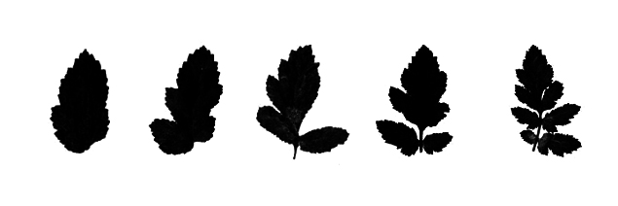
3 | 4 | 5 | 6 | 7
débil | débil a  media | media | media a  fuerte | fuerte

Ad. 11: Folíolo: tamaño
El tamaño del folíolo se refiere al área del folíolo. En cada una de las hojas observadas, la evaluación deberá realizarse en el segundo folíolo, a partir de la base, de un lado del nervio central.

Ad. 6: Hoja: longitud
Ad. 7: Hoja: anchura
Ad. 8: Hoja: distancia del punto más ancho a la punta
Ad. 13: Pecíolo: longitud
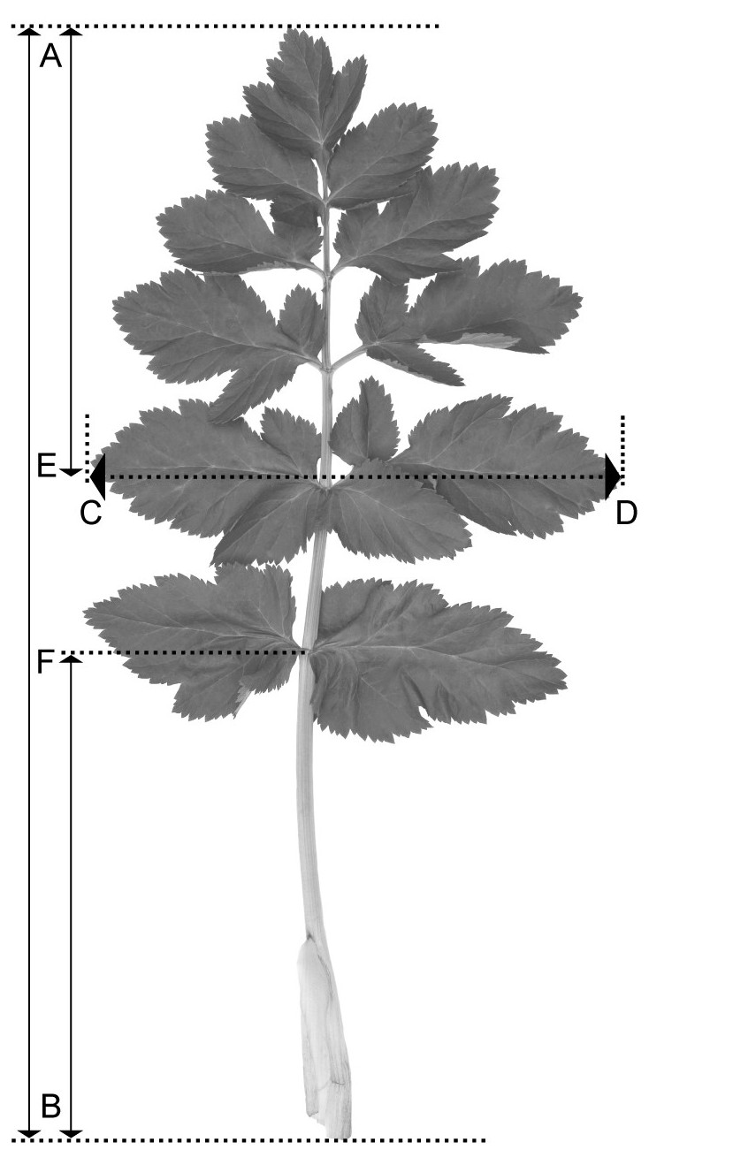
Ad. 6: Hoja: longitud (A – B)
Ad. 7: Hoja: anchura (C – D)
Ad. 8: Hoja: distancia del punto más ancho a la punta (A – E)
Ad. 13: Pecíolo: longitud (B – F)
Ad. 4: Follaje: anchura de las hojas basales de la corona
Ad. 14, 15, 16, 18, 19, 22: Caracteres de la raíz

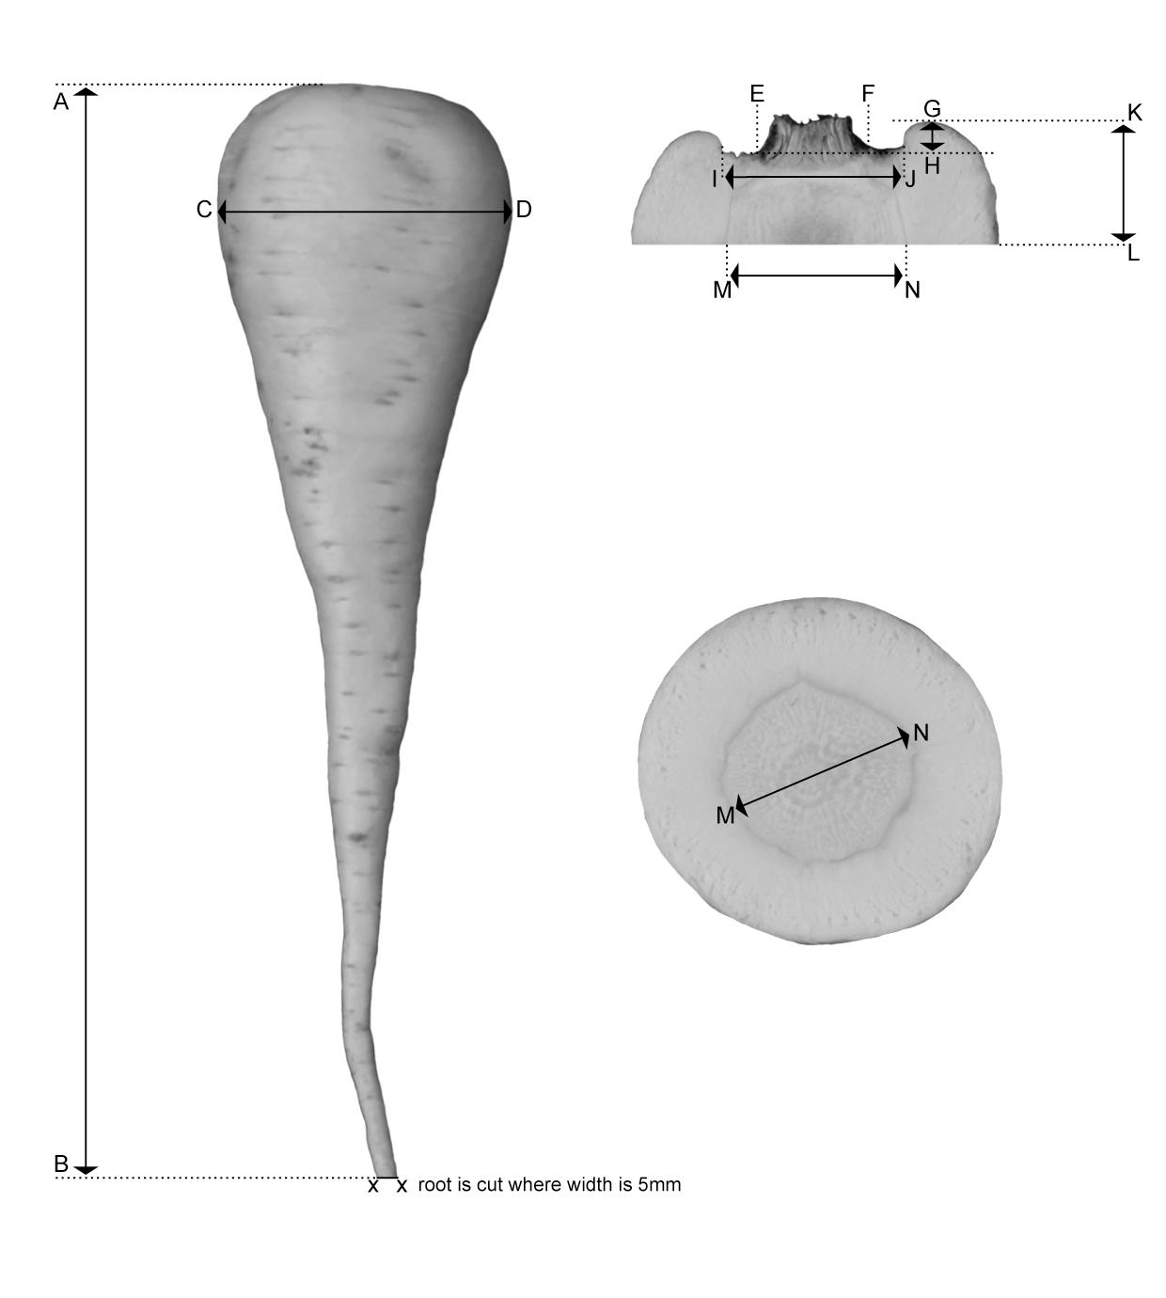
Raíz: sección longitudinal (de la corona al punto más ancho)

Caráct. 4: Follaje: anchura de las hojas basales de la corona (E-F)
Caráct. 16: Raíz: distancia del punto más ancho a la corona (K-L)
Caráct. 18: Raíz: profundidad de la depresión de la corona (G-H)
Caráct. 19: Raíz: anchura de la depresión de la corona (I-J)
Caráct. 22: Raíz: anchura del corazón en el punto más ancho de la raíz (M-N)
Raíz: sección transversal en el punto más ancho

Caráct. 22: Raíz: anchura del corazón (en el punto más ancho de la raíz) (M-N)

Se corta la raíz donde la anchura es de 5 mm.

Caráct. 14: Raíz: longitud (A-B)
Caráct. 15: Raíz: anchura (C-D)

Se corta la raíz donde la anchura es de 5 mm.

Ad. 17: Raíz: forma

 |  |  |  |  | 
1 | 2 | 3 | 4 | 5 | 6
obtriangular estrecha | obtriangular | obtriangular ancha | oboval | oboval ancha | napiforme

Ad. 23: Esterilidad masculina

La observación de la androesterilidad deberá realizarse en la umbela primaria una vez que estén abiertas todas las flores de dicha umbela. Se constatará la androesterilidad si no hay producción de polen. Para confirmar la presencia o ausencia de polen podrá efectuarse una inspección visual de las anteras o golpear levemente el capítulo encima de un cartón oscuro. Al menos 30 raíces de cada variedad por examinarse deben haber llegado al estado de floración.

Bibliografía
Rubatzky, V.E., Quiros, C.F., Simon, P.W. 1999: “Carrots and Related Vegetable Umbelliferae.” Crop Production science in horticulture series 10. CAB International, Wallingford, UK. ISBN 0 85199 129 7

Cuestionario Técnico
CUESTIONARIO TÉCNICO |  |  |  | Página {x} de {y} |  | Número de referencia:
 |  |  |  |  |  | Fecha de la solicitud:
 |  |  |  |  |  | (no debe ser rellenado por el solicitante)
CUESTIONARIO TÉCNICO
rellénese junto con la solicitud de derechos de obtentor

1. Objeto del Cuestionario Técnico
1.1 Nombre en latín |  |  | Pastinaca sativa L.
1.2 Nombre común |  |  | Chirivía
2. Solicitante
Nombre
Dirección
Número de teléfono
Número de fax
Dirección de correo-e
Obtentor (si no es el solicitante)
3. Denominación propuesta y referencia del obtentor
Denominación propuesta
(si procede)

Referencia del obtentor
*4. Información sobre el método de obtención y la reproducción de la variedad

4.1 Método de obtención

Variedad resultante de:

4.1.1 Cruzamiento [ ]
(sírvase mencionar la variedad parental)

4.1.2 Mutación [ ]
(sírvase mencionar la variedad parental)

4.1.3 Descubrimiento y desarrollo [ ]
(sírvase mencionar dónde y cuándo ha sido descubierta y cómo ha sido
desarrollada la variedad)

4.1.4 Otro [ ]
(sírvase dar detalles)

4.2 Método de reproducción de la variedad

a) Autopolinización [ ]

b) Polinización cruzada
i) población [ ]
ii) variedad sintética [ ]

c) Híbrido [ ]

d) Otro [ ]
(sírvase dar detalles)

5. Caracteres de la variedad que se deben indicar (el número entre paréntesis indica el carácter correspondiente en las directrices de examen; especifíquese la nota apropiada).

 | Caracteres |  |  |  |  |  | Variedades ejemplo |  |  | Nota
5.1  (6) | Hoja: longitud
 | muy corta |  |  |  |  |  |  |  |  | 1[ ]
 | muy corta a corta |  |  |  |  |  |  |  |  | 2[ ]
 | corta |  |  |  |  |  | Alba |  |  | 3[ ]
 | corta a media |  |  |  |  |  |  |  |  | 4[ ]
 | media |  |  |  |  |  | New White Skin |  |  | 5[ ]
 | media a larga |  |  |  |  |  |  |  |  | 6[ ]
 | larga |  |  |  |  |  | Tenor |  |  | 7[ ]
 | larga a muy larga |  |  |  |  |  |  |  |  | 8[ ]
 | muy larga |  |  |  |  |  |  |  |  | 9[ ]
5.2  (12) | Pecíolo: intensidad de la pigmentación antociánica
 | muy débil |  |  |  |  |  |  |  |  | 1[ ]
 | muy débil a débil |  |  |  |  |  |  |  |  | 2[ ]
 | débil |  |  |  |  |  | Tender and True |  |  | 3[ ]
 | débil a media |  |  |  |  |  |  |  |  | 4[ ]
 | media |  |  |  |  |  | White Gem |  |  | 5[ ]
 | media a fuerte |  |  |  |  |  |  |  |  | 6[ ]
 | fuerte |  |  |  |  |  |  |  |  | 7[ ]
 | fuerte a muy fuerte |  |  |  |  |  |  |  |  | 8[ ]
 | muy fuerte |  |  |  |  |  |  |  |  | 9[ ]
 | Caracteres |  |  |  |  |  | Example Varieties |  |  | Nota
5.3  (14) | Raíz: longitud
 | muy corta |  |  |  |  |  |  |  |  | 1[ ]
 | muy corta a corta |  |  |  |  |  |  |  |  | 2[ ]
 | corta |  |  |  |  |  | Alba |  |  | 3[ ]
 | corta a media |  |  |  |  |  |  |  |  | 4[ ]
 | media |  |  |  |  |  | White Gem |  |  | 5[ ]
 | media a larga |  |  |  |  |  |  |  |  | 6[ ]
 | larga |  |  |  |  |  | Paragon |  |  | 7[ ]
 | larga a muy larga |  |  |  |  |  |  |  |  | 8[ ]
 | muy larga |  |  |  |  |  |  |  |  | 9[ ]
5.4  (15) | Raíz: anchura
 | muy estrecha |  |  |  |  |  |  |  |  | 1[ ]
 | muy estrecha a estrecha |  |  |  |  |  |  |  |  | 2[ ]
 | estrecha |  |  |  |  |  | Fist |  |  | 3[ ]
 | estrecha a media |  |  |  |  |  |  |  |  | 4[ ]
 | media |  |  |  |  |  | White Gem |  |  | 5[ ]
 | media a ancha |  |  |  |  |  |  |  |  | 6[ ]
 | ancha |  |  |  |  |  | Picador |  |  | 7[ ]
 | ancha a muy ancha |  |  |  |  |  |  |  |  | 8[ ]
 | muy ancha |  |  |  |  |  |  |  |  | 9[ ]
 | Caracteres |  |  |  |  |  | Example Varieties |  |  | Nota
5.5  (17) | Raíz: forma
 | obtriangular estrecha |  |  |  |  |  | Fist |  |  | 1[ ]
 | obtriangular |  |  |  |  |  | Countess |  |  | 2[ ]
 | obtriangular ancha |  |  |  |  |  | Tenor |  |  | 3[ ]
 | oboval |  |  |  |  |  | Merlin |  |  | 4[ ]
 | oboval ancha |  |  |  |  |  | White King |  |  | 5[ ]
 | napiforme |  |  |  |  |  | Kral, Rotund |  |  | 6[ ]
5.6  (20) | Raíz: color externo
 | blanco |  |  |  |  |  | New White Skin |  |  | 1[ ]
 | crema blanquecino |  |  |  |  |  | Gladiator |  |  | 2[ ]
 | crema |  |  |  |  |  | Avonresister |  |  | 3[ ]
5.7  (21) | Raíz: superficie
 | muy lisa |  |  |  |  |  | Countess |  |  | 1[ ]
 | muy lisa a lisa |  |  |  |  |  |  |  |  | 2[ ]
 | lisa |  |  |  |  |  | Javelin |  |  | 3[ ]
 | lisa a media |  |  |  |  |  |  |  |  | 4[ ]
 | media |  |  |  |  |  | White King |  |  | 5[ ]
 | media a rugosa |  |  |  |  |  |  |  |  | 6[ ]
 | rugosa |  |  |  |  |  | Avonresister |  |  | 7[ ]
 | rugosa a muy rugosa |  |  |  |  |  |  |  |  | 8[ ]
 | muy rugosa |  |  |  |  |  | Exhibition Long |  |  | 9[ ]
5.8  (23) | Esterilidad masculina
 | ausente |  |  |  |  |  | New White Skin |  |  | 1[ ]
 | presente |  |  |  |  |  | Palace |  |  | 9[ ]
6. Variedades similares y diferencias con respecto a esas variedades

Sírvase utilizar la tabla y el recuadro de comentarios siguientes para suministrar información acerca de la diferencia entre su variedad candidata y la variedad o variedades que, a su leal saber y entender, es o son más similares. Esta información puede ser útil para que las autoridades encargadas del examen realicen el examen de la distinción.

Denominación de la variedad o variedades similares a su variedad candidata |  | Caracteres respecto de los que su variedad candidata difiere de las variedades similares |  |  | Describa la expresión de los caracteres de las variedades similares |  |  | Describa la expresión de los caracteres de su variedad candidata
Ejemplo |  | Raíz: color externo |  |  | crema blanquecino |  |  | crema
Comentarios:

#7. Información complementaria que pueda facilitar el examen de la variedad

7.1 Además de la información suministrada en los Capítulos 5 y 6, ¿existen caracteres adicionales que puedan contribuir a distinguir la variedad?

Sí [ ] No [ ]

(En caso afirmativo, sírvase especificar)

7.2 ¿Existen condiciones especiales de cultivo de la variedad o de realización del examen?

Sí [ ] No [ ]

(En caso afirmativo, sírvase especificar)

7.3 Otra información

8. Autorización para la diseminación

a) ¿Se exige una autorización previa para poder diseminar la variedad en virtud de la legislación relativa a la protección del medio ambiente y la salud humana y animal?

Sí [ ] No [ ]

b) ¿Se ha obtenido dicha autorización?

Sí [ ] No [ ]

Si la segunda respuesta es afirmativa, sírvase presentar una copia de la autorización.

9. Información sobre el material vegetal que deberá ser examinado o presentado para ser examinado.

9.1 La expresión de un carácter o de varios caracteres de una variedad puede verse afectada por factores tales como las plagas y enfermedades, los tratamientos químicos (por ejemplo, retardadores del crecimiento, pesticidas), efectos del cultivo de tejidos, distintos portainjertos y patrones tomados en distintos estados de desarrollo de un árbol, etcétera.

9.2 El material vegetal deberá estar exento de todo tratamiento que afecte la expresión de los caracteres de la variedad, salvo autorización en contrario o solicitud expresa de las autoridades competentes. Si el material vegetal ha sido tratado, se deberá indicar en detalle el tratamiento aplicado. Por consiguiente, sírvase indicar a continuación si, a su leal saber y entender, el material vegetal que será examinado ha estado expuesto a:

a) Microorganismos (por ejemplo, virus, bacterias, fitoplasma) Sí [ ] No [ ]

b) Tratamiento químico (por ejemplo, retardadores del Sí [ ] No [ ]
crecimiento, pesticidas)

c) Cultivo de tejido Sí [ ] No [ ]

d) Otros factores Sí [ ] No [ ]

Si ha contestado afirmativamente a alguna de las preguntas sírvase suministrar detalles.

……………………………………………………………

10. Por la presente declaro que, a mi leal saber y entender, la información proporcionada en este formulario es correcta:

Nombre del solicitante

Firma Fecha

[Fin del documento]

* Estos nombres eran correctos en el momento de la adopción de estas directrices de examen pero podrían ser objeto de revisión o actualización. [Se aconseja a los lectores consultar el Código UPOV en el sitio Web de la UPOV (www.upov.int), donde encontrarán la información más reciente.]
* Las autoridades podrán disponer que parte de esta información se suministre en una sección confidencial del Cuestionario Técnico
# Las autoridades podrán disponer que parte de esta información se suministre en una sección confidencial del Cuestionario Técnico

